西南大学 计算机与信息科学学院（软件学院）
∣
∣
∣
∣
∣
∣
∣
∣
∣
密
∣
∣
∣
∣
∣
∣
∣
∣
∣
∣∣
封
∣
∣
∣
∣
∣
∣
∣
∣
∣
∣
∣
线
∣
∣
∣
∣∣
∣
∣
∣∣
∣
《Python智能数据分析》课程试题【A】卷
2024～2025学年 第1学期 |  |  |  |  |  |  |  |  |  |  | 期末考试
考试时间 |  | 120分钟 |  | 考核方式 |  | 机考 |  |  | 学生类别 |  | 本科 | 人数 | 120
适用专业或科类 |  |  |  | 软件工程 |  |  |  |  |  |  | 年级 | 2022级
题号 | 一 |  | 二 | 三 | 四 |  | 五 | 六 |  | 七 | 八 | 九 | 合计
得分
签名
阅卷须知：阅卷用红色墨水笔书写，得分用阿拉伯数字写在每小题题号前，用正分表示，不得分则在题号前写0；大题得分登录在对应的分数框内；统一命题的课程应集体阅卷，流水作业；阅卷后要进行复核，发现漏评、漏记或总分统计错误应及时更正；对评定分数或统分记录进行修改时，修改人必须签名。
特别提醒：学生必须遵守课程考核纪律，违规者将受到严肃处

要求：请在规定时间内在计算机上完成以下程序的设计、编写和调试，并提交程序文件以及程序运行过程中需要的数据文件。关键代码请予以注释。

- 问答（共10分）
线性回归在当今实际中得到了广泛应用。请举出现实生活中的两个需要应用线性回归解决的场景、对应的可能算法以及评估的方法。
开放题，回答合理即得分---------------------10分
二、数据统计及绘图（共40分，第1题5分，第2题5分，第3题5分，第4题5分，第5题20分）
数据分析的技术和思想可以广泛地使用在生活中。在本题目中我们展示在筛选求职信息过程中数据分析技术可能带给我们的帮助。
在大数据时代，数据分析在酒店行业中扮演着越来越重要的角色。通过对酒店数据的分析，可以更好地理解客户需求，优化服务，提高客户满意度，并制定有效的营销策略。本题目提供的数据集（酒店数据.csv）包含了香港地区多家酒店的详细信息，包括酒店名字、类型、城市、地区、地点、评分、评分人数以及价格。利用这些数据，可以进行多维度的分析，以支持酒店业务决策。请完成如下的基本工程问题：
1、读取文件，取出酒店的所有数据。
2、计算每个地区的评分人数的总和以及评分的均值。
3、找出均价最高的酒店类型，及对应的价格。
4、找出均价前5地区的酒店。
5、统计每个地区的酒店数量并绘制为柱状图展示。
要求如下：
柱形图保存为result.png文件，使用红色填充。2）横坐标为地点名称、纵坐标为酒店数量。

1.读取成功------5分
2. 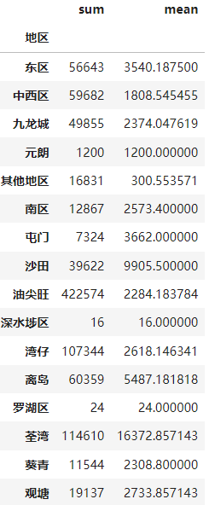 ------------5分

3.均价最高的是滨海风光，价格为1543.573770 ----------5分
4.中西区、离岛、沙田地区、湾仔、东区 ----------5分
5. 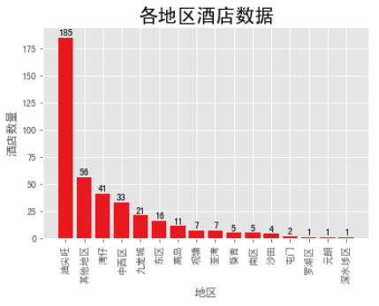 5分

三、机器学习问题（共50分，第1题10分，第2题10分，第3题10分，第4题10分，第5题10分）
机器学习的技术和思想可以广泛地使用在生活中。在本题目中我们展示机器学习如何帮助我们分析事故。
Excel文件“train.csv”中保存了某沉船事故的相关数据。该数据集中的变量有：乘客ID(PassengerId)、是否存活（Survived,0是没存活，1是存活）、船票等级（Pclass,1、2、3）、姓名、性别、年龄等，读取该文件，使用机器学习方法分析数据，根据乘客的特征来预测他们“test.csv”中的乘客是否能幸存下来。要求及步骤如下：
1、导入需要的库，读取Excel文件，取出需要的数据。
2、叙述预处理数据中的清洗数据部分，检测与处理缺失值有哪几种方法。
3、文件中一些应该是数字的地方被写为了空。请使用预处理方法清洗数据，删掉含有这样的数据的行。
4、选用任意一种聚类方法或合适的模型进行分析。
5、评价聚类效果，选择合适的聚类中心数目，并打印聚类结果，结果写入“分析结果.xlsx”。
“分析结果.xlsx”内容参考下图（不完整）：

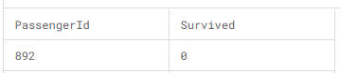
import pandas as pd
from sklearn.cluster import KMeans
from sklearn.metrics import calinski_harabasz_score ———导入5分，根据选择的评价指标导入相应的方法，根据选择的聚类算法导入方法即可
KMdata = pd.read_excel("train.csv", index_col=0) ———读数据5分

KMdata=KMdata.dropna(axis=0,how='any') ———预处理10分

maxIdx=0
maxScore=0
for i in range(2,21):
km = KMeans(n_clusters=i,n_init='auto').fit(KMdata)
score=calinski_harabasz_score(KMdata,km.labels_)
print('数据聚为%d类clinski_harabaz指数为：%f'%(i,score))
print("聚类中心", km.cluster_centers_)
if(maxScore<score):
maxScore=score
maxIdx=i ————————循环4分，打印评价结果和聚类中心6分

#经过对聚类结果的分析发现聚为2类是最好的，所以将聚类结果进行输出
km = KMeans(n_clusters=2).fit(KMdata)
result = km.fit_predict(KMdata)
KMdata["聚类"] = result #添加分析结果列
KMdata.to_excel("分析结果.xlsx") #将结果输出到excel文件 ——阐述聚类中心数目选择的理由5分，添加分析结果到dataFrame3分，写入excel 2分

- 删除法、替换法、插值法。 ——————10分

部分答案，具体见电子版
PassengerId,Survived
892,0
893,1
894,0
895,0
896,1
897,0
898,1
899,0
900,1
901,0
902,0
903,0
904,1
905,0
906,1
907,1
908,0
909,0
910,1
911,1
912,0

